Министерство науки и высшего образования Российской Федерации
Федеральное государственное бюджетное образовательное учреждение высшего образования «Рязанский государственный радиотехнический университет имени В.Ф. Уткина»

Кафедра автоматизированных систем управления

Отчет о лабораторной работе № 2
Тема: «Шифр гаммирования»
По дисциплине «Защита информации»
Вариант №3

Выполнил:
ст. гр. 135
Корнеев В. В.
Кольцов И. Б.
Проверил:
Крошилина С. В.

Рязань 2025
Цель работы: освоение принципов шифрования гаммированием, изучение свойств генератора псевдослучайных чисел, программная реализация метода гаммирования.
Линейные конгруэнтные датчики ПСЧ
Чтобы получить линейные последовательности элементов гаммы, длина которых не превышает размер шифруемых данных, используют датчики ПСЧ. Одним из хороших конгруэнтных генераторов является линейный конгруэнтный датчик ПСЧ. Он вырабатывает последовательности псевдослучайных чисел T(i), описываемые соотношением
T_{i} = (A * T_{i – 1} + C)mod M, (2.2)
где A, C, M - константы, T0 - исходная величина, выбранная в качестве порождающего числа. Очевидно, что эти три величины и образуют ключ.
Такой датчик ПСЧ генерирует псевдослучайные числа с определенным периодом повторения, зависящим от выбранных значений A и C. Значение M обычно устанавливается равным 2^{b}, где b -длина машинного слова в битах. Необходимо выбирать числа A и C так, чтобы период M был максимальным.
Как показано Д.Кнуттом, линейный конгруэнтный датчик имеет максимальную длину M тогда, когда C нечетное и A mod 4 = 1.
В качестве примера использования линейного конгруэнтного датчика ПСЧ рассмотрим процесс шифрования исходного текста «абв». Пусть b = 5, т.е. для представления буквы исходного текста используется 5 двоичных разрядов. В соответствии с номером в алфавите буква «а» имеет двоичный код 00001; буква «б» имеет двоичный код 00010; буква «в» имеет двоичный код 00011. Исходный текст будет представлен в виде последовательности 00001 00010 00011.
Для формирования гаммы шифра выберем параметры датчика ПСЧ: A=5; C=3; T(0)=7; M=2b ; b=5; M=25 =32. Сформируем три псевдослучайных числа:
T(1) = (5⋅7+3) mod 32 = 6 (00110);
T(2) = (5⋅6+3) mod 32 = 1 (00001);
T(3) = (5⋅1+3) mod 32 = 8 (01000).
Полученная гамма шифра 00110 00001 01000. Зашифрованный текст получается путем наложения гаммы шифра на исходный текст (путем сложения по модулю 2):
00001 00010 00011
00110 00001 01000
------------------------
00111 00011 01011
что соответствует шифрограмме «жвк», «ж» (седьмая буква в алфавите) имеет код 00111, «в» (третья буква в алфавите) имеет код 00011, «к» (одиннадцатая буква в алфавите) имеет код 01011.
Дешифрование производится путем наложения той же гаммы на зашифрованный текст с помощью операции сложения по модулю 2. В результате получаем исходный текст «абв».
00111 00011 01011
00110 00001 01000
------------------------
00001 00010 00011
Таблица 1 – Вариант задания
Номер вар. | Вид генератора ПСЧ | Количество разрядов b
3 | Линейные конгруэнтные датчики ПСЧ | 8

Текст программы (листинг 1).
Листинг 1 – Текст программы
import base64
def linear_congruential_generator(A, C, T0, M, length):
"""Генерация псевдослучайной последовательности гаммы"""
gamma = []
T = T0
for _ in range(length):
T = (A * T + C) % M
gamma.append(T & 0xFF) # Ограничиваем диапазон 8 битами
return gamma
def xor_bytes(text_bytes, gamma):
"""Применяет операцию XOR между байтовым представлением текста и гаммой"""
return [b ^ g for b, g in zip(text_bytes, gamma)]
def encode_base64(binary_data):
"""Кодирует бинарные данные в base64 строку"""
return base64.b64encode(bytearray(binary_data)).decode('utf-8')
def decode_base64(base64_data):
"""Декодирует строку base64 в бинарные данные"""
return list(base64.b64decode(base64_data))
while True:
choice = input("Выберите действие: 1 - Зашифровать, 2 - Расшифровать, 3 - Выйти: ")
if choice == "1": # Шифрование
A = int(input("Введите A: "))
C = int(input("Введите C: "))
T0 = int(input("Введите T0: "))
b = int(input("Введите b (разрядность): "))
M = 2 ** b # M = 2^b
plaintext = input("Введите текст для шифрования: ")
# Преобразование текста в бинарное представление
plaintext_bytes = [b for b in plaintext.encode('utf-8')]
# Генерация гаммы
gamma_values = linear_congruential_generator(A, C, T0, M, len(plaintext_bytes))
# Шифрование текста (XOR)
cipher_bytes = xor_bytes(plaintext_bytes, gamma_values)
# Кодируем результат в base64
encoded_cipher = encode_base64(cipher_bytes)
# Вывод информации
print("Двоичный код исходного текста:", ' '.join(format(b, '08b') for b in plaintext_bytes))
print("Гамма:", ' '.join(format(g, '08b') for g in gamma_values))
print("Зашифрованный двоичный код:", ' '.join(format(b, '08b') for b in cipher_bytes))
print("Зашифрованный текст:", encoded_cipher)
elif choice == "2": # Дешифрование
A = int(input("Введите A: "))
C = int(input("Введите C: "))
T0 = int(input("Введите T0: "))
b = int(input("Введите b (разрядность): "))
M = 2 ** b # M = 2^b
cipher_text_base64 = input("Введите текст для расшифрования: ")
# Декодируем строку base64 в бинарные данные
cipher_bytes = decode_base64(cipher_text_base64)
# Генерация гаммы
gamma_values = linear_congruential_generator(A, C, T0, M, len(cipher_bytes))
# Дешифрование текста (XOR)
decrypted_bytes = xor_bytes(cipher_bytes, gamma_values)
# Преобразуем расшифрованные байты в текст, интерпретируя их как UTF-8
decrypted_text = bytes(decrypted_bytes).decode('utf-8', errors='replace')
# Вывод информации
print("Двоичный код зашифрованного текста:", ' '.join(format(b, '08b') for b in cipher_bytes))
print("Гамма:", ' '.join(format(g, '08b') for g in gamma_values))
print("Расшифрованный двоичный код:", ' '.join(format(b, '08b') for b in decrypted_bytes))
print("Расшифрованный текст:", decrypted_text)
elif choice == "3": # Выход
break
else:
print("Некорректный ввод. Попробуйте снова.")

Результат работы программы показан на рисунке 1.
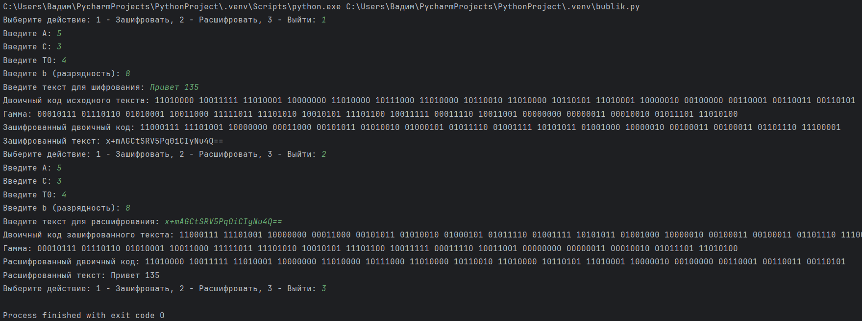
Рисунок 1 – Результат работы программы.
Вывод
В данной лабораторной работе были освоены принципы шифрования гаммированием, изучены свойства генератора псевдослучайных чисел, а также была написана программная реализация метода гаммирования.

